今日动态
2024.4.7
- 早晨入园
今天早晨，天气不是很好，蒙蒙小雨，但是小朋友依旧按时来到了班级，很棒！今天请假三个人！
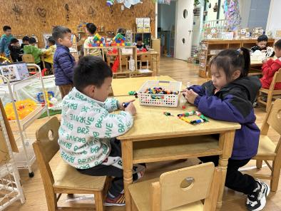 | 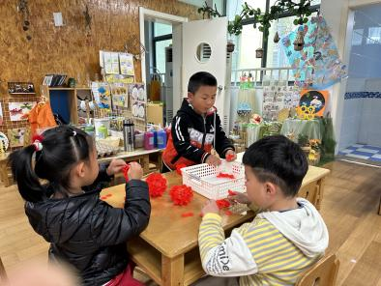 | 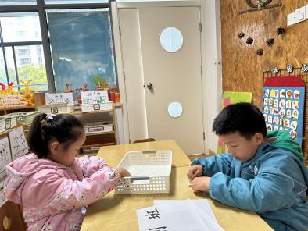
二、户外活动
今天的户外活动是球类游戏。
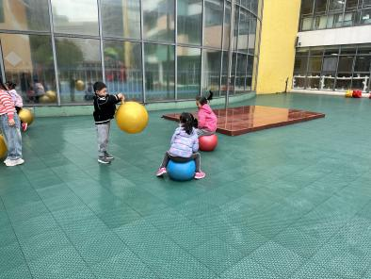 | 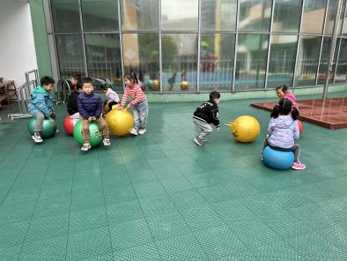 | 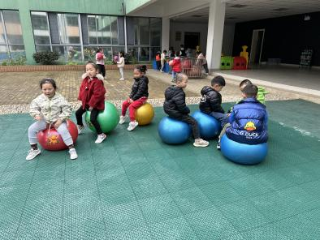
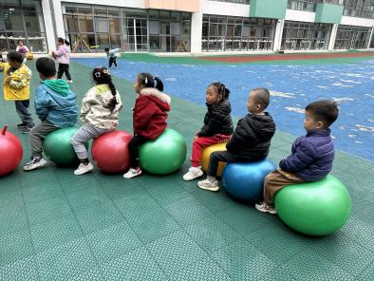 | 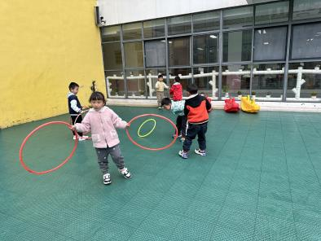 | 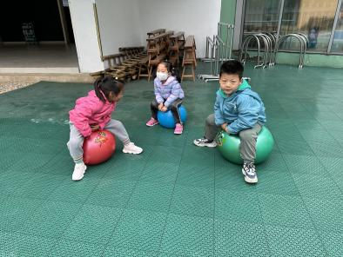
三、集体活动
今天的集体活动是语言《竹篱笆和牵牛花》。《竹篱笆和牵牛花》是一则情节生动、情感丰富的故事，故事主要讲述了竹篱笆在帮助牵牛花的过程中，各自经历了由难过到高兴的情感体验，从中竹篱笆明白了帮助别人就是帮助自己的道理。本次活动通过欣赏、交流感知故事中竹篱笆和牵牛花这两个生动的形象，激起幼儿之间互帮互助的快乐情感。
故事：竹篱笆和牵牛花
在公园的一个小角落里，孤零零地立着一堵又老又旧的竹篱笆，没有一个人去看望他，他很寂寞，也很难过。
一天，竹篱笆听到一阵低低的哭泣声。他顺着哭声看去，看见了一株小小的牵牛花。
“小牵牛花，你为什么这样伤心呀？”竹篱笆问她。
小牵牛花说：“我想站得高高的，这样可以晒晒太阳，呼吸呼吸新鲜空气，可是我力气太小，站不起来，呜呜——”
“别难过，别难过，我来帮助你。”竹篱笆小心地扶起小牵牛花，让牵牛花从自己的脚上爬上去。没过几天，竹篱笆的身上就爬满了青青的牵牛花藤。
牵牛花站在高高的竹篱笆上，呼吸着新鲜的空气，沐浴着温暖的阳光，多开心啊！她举起了红色的、
蓝色的、紫色的小喇叭，高高兴兴地吹起欢乐的曲调：“滴滴嗒，滴滴嗒——”
小蜜蜂飞来了，小蝴蝶飞来了，幼儿园的小朋友们也来了。他们围着竹篱笆和牵牛花，唱起了最动听的歌，跳起了最美的舞。
竹篱笆幸福极了，他笑呵呵地说：“帮助别人，原来就是帮助自己呀！”
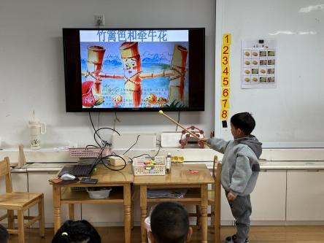 | 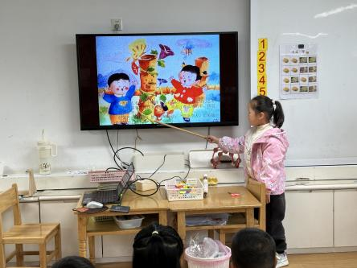

四、区域游戏
小朋友们自主开展区域游戏。
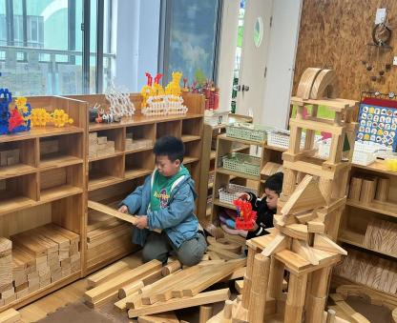 | 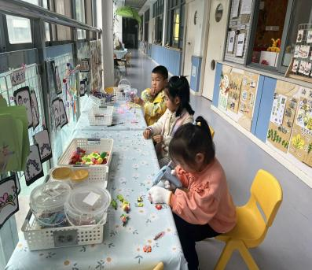 | 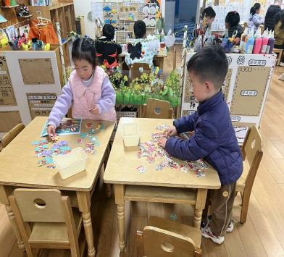
五、温馨提示
1.下周讲故事的小朋友是蔡锦然、高枕北、袁煜程、穆乔洋和娄俊皓，在家里可以准备起来咯！
2.请大家完成2张调查表，明早带来幼儿园。
3.《快乐家园》3月份的内容完成，明早带来幼儿园。

